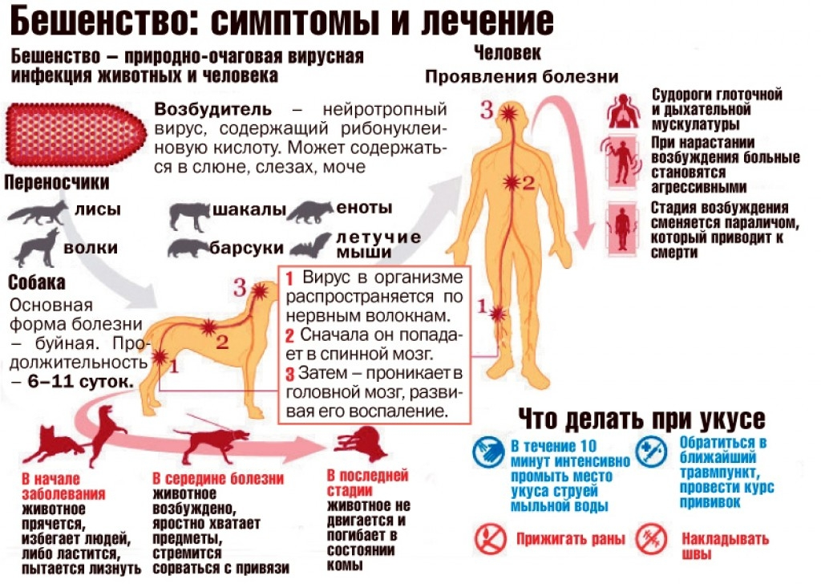
ПРОФИЛАКТИКА!
1.Соблюдения правил содержания собак и кошек в населенных пунктах.
2.Отлов безнадзорных собак и кошек в населенных пунктах организациями жилищно-коммунального хозяйства.
3.Организация прививок животным против бешенства.

Профилактика
ФФБУЗ «Центр гигиены и эпидемиологии в Ростовской области» в г.Зернограде

